

**“*Foto dan Ilustrasi”***

Mata Kuliah

MCM302 Komunikasi Visual Periklanan

Paundra Jhalugilang, S.Hum., M.Si.

7520

UNIVERSITAS ESA UNGGUL

2019

**Penggunaan Teknik Foto & Ilustrasi**

**Fotografi**

Fotografi telah berkembang sebagai dunia teknologi dan mengubah wajah dunia menjadi dunia gambar. Melalui berbagai usaha, fotografi berkembang menghasilkan berbagai gambar visual yang tadinya tak pernah terbayangkan manusia karena keterbatasan daya pandang indera visualnya. Oleh karena itu, fotografi telah menjadi bagian dari upaya perpanjangan daya pandang manusia sekaligus mereproduksi dan mengabadikannya dalam bentuk gambar visual.

Fotografi berasal dari bahasa Yunani yang berarti “*Fos*” yaitu cahaya dan “Grafo” yakni tulisan atau menulis. Fotografi adalah ilmu pengetahuan dan praktik menciptakan gambar yang tahan lama dengan merekam cahaya atau radiasi elektromagnetik lain, baik secara kimia dengan menggunakan film atau secara elektronik melalui sebuah sensor gambar. Fotografi sebagai media berekspresi dan komunikasi yang kuat menawarkan berbagai persepsi, interpretasi, dan eksekusi yang tak terbatas.

Seperti dikutip dari FI Hamdan (2017), Sudarma (2014:2) memberikan pengertian bahwa media foto adalah salah satu media komunikasi, yakni media yang bisa digunakan untuk menyampaikan pesan/ide kepada orang lain. Media foto atau istilahkan dengan fotografi merupakan sebuah media yang bisa digunakan untuk mendokumentasikan suatu momen atau peristiwa penting. Sudjojo (2010), mengemukakan bahwa pada dasarnya fotografi adalah kegiatan merekam dan memanipulasi cahaya untuk mendapatkan hasil yang kita inginkan. Fotografi dapat dikategorikan sebagai teknik dan seni.

**Fotografi Sebagai Medium**

* Media Informasi

Foro berfungsi sebagai medium yang dapat merekam gambar dengan segala bentuk dari kehidupan yang berhenti dalam sebuah foto bagaikan menekan tombol jeda alam kehidupan. Fotografi pun menangkap dan menjadikannya abadi. Fotografi bisa berfungsi sebagai media pembawa informasi karena karya foto sering dipakai dalam karya jurnalistik untuk memberikan informasi mengenai kejadian atau peristiwa yang terjadi. Hampir tidak ada media cetak di dunia yang tidak memiliki foto dalam setiap terbitannya karena foto merupakan sebuah medium atau gambaran dari sebuah peristiwa. Semakin banyak foto yang digunakan, semakin menarik perhatian pembaca. Secara umum, foto jurnalistik merupakan gambar yang dihasilkan lewat proses fotografi untuk menyampaikan suatu pesan, informasi, cerita suatu peristiwa yang menarik buat public dan disebarluaskan melalui media massa.

* Media Berekspresi

Hamdan (2017) mengungkapkan bahwa Fotografi sebagai medium berekspresi, kaitannya adalah dengan fotografi sebagai media dalam penciptaan karya seni. Calne (2004:285) mengutip Joseph Machlis bahwa: Seni, seperti cinta, lebih mudah didalami daripada diberi definisi. Tidak akan gampang menemukan dua filsuf yang setuju dengan suatu definisi. Kita bisa bilang bahwa seni berurusan dengan komunikasi gagasan dan rasa melalui medium kenikmatan (sensuous medium)—warna, bunyi, perunggu, pualam, kata. Medium ini diolah menjadi karya dengan ciri pokok berupa keindahan rancangbangun dan keutuhan bentuk. Karya itu punya daya tarik bagi akal-budi, merangsang emosi, menggetarkan daya khayal, dan mempertajam 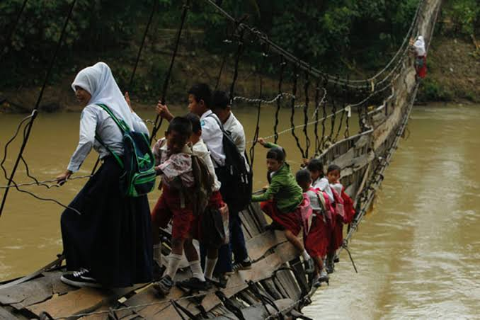indera.

Gambar 1: Foto yang berfungsi sebagai media pesan, biasa digunakan di dunia jurnalistik

**Fotografi dalam Dunia Periklanan**

Perkembangan dunia periklanan tak lepas dari kemajuan bidang fotografi atau teknologi oleh citra. Fotografi tidak hanya mengubah wajah periklanan, tetapi juga mengubah gaya sebuah iklan. Melalui foto yang diperlihatkan pada umumnya khalayak langsung bisa memahami dan mengerti pesan yang disampaikan, bahkan tertarik untuk membeli/menggunakan produk tersebut.

*Advertising Photography* memiliki arti sebagai foto yang diambil untuk keperluan mempromosikan sebuah produk atau jasa. Foto-foto yang digunakan bisa berupa produk yang ditawarkan atau menggunakan model sebagai ilustrasi. *Advertising Photography* memiliki cakupan yang sangat luas. Objek apapun bisa dijadikan karya foto yang memiliki nilai jual sehingga setiap fotografer perlu bekal pengetahuan fotografi yang luas terhadap hal yang berkaitan dengan aktivitas merek atau produknya.

Munculnya fotografi sangat membantu dunia periklanan karena foto memiliki perhatian tersendiri dalam sebuah iklan. Melalui teknik foto, iklan akan menjadi lebih efisien dan membuat berbagai alternatif gambar. Bahkan, sebagian *agency* tidak perlu melakukan *photo shoot* karena sudah banyak sekali stok foto di internet baik yang berbayar maupun yang gratis tanpa melanggar hak cipta.

Dalam fotografi iklan perlu memiliki konsep dan desain yang matang karena menjadi bagian terpenting dalam sebuah proses pemotretan dan proses komunikasi. Berhubung foto digunakan sebagai media komunikasi, maka konsep harus mengandung 5W+1H. Fotografi komersial juga perlu ditentukan apakah konsepnya berupa *hard selling* atau menjual produk secara terang-terangan atau *soft selling* yakni menjual produk tetapi khalayak tidak dapat melihatnya secara langsung, biasanya yang dijual adalah sebuah pencitraan.

Foto komersial untuk kebutuhan advertising, terdapat hukum semakin besar ukuran sensor (atau ukuran film pada fotografi analog) maka fotonya akan semakin baik. Sifat dari foto produk mempunyai jam kerja yang lama dan cukup "slow", dalam pengertian foto harus di lay out dan di-style oleh fotografer dan stylist sampai menjadi foto "matang".

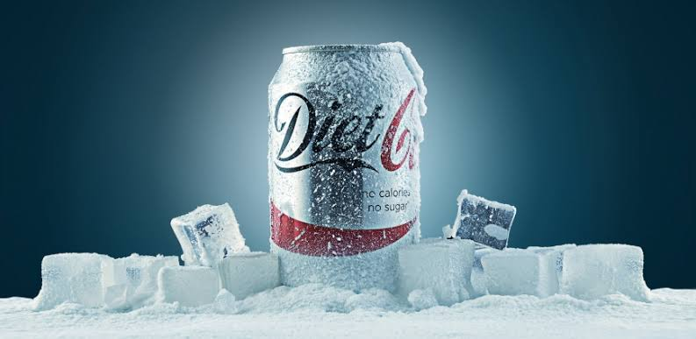

Gambar 2: Contoh penggunaan teknik foto dalam iklan

Foto selalu menarik untuk dilihat serta mudah diingat dibandingkan tulisan. Butuh sebuah kata atau kalimat yang bagus untuk diingat oleh orang, tetapi foto akan lebih mudah karena secara psikologis mata manusia lebih mudah melihat gambar visual ketimbang tulisan. Fotografi dalam iklan yang ditampilkan di media massa khususnya cetak mampu menawarkan estetikanya sendiri. Melalui teknologi digital, bahkan foto bisa dimanipulasi dalam realitas semu atau palsu (Widyo, 2013).

Fotografi dalam periklanan sering juga digunakan sebagai penggambaran ilustrasi atas sebuah produk. Tetapi penggunaan foto sebagai penggambaran ilustrasi dinilai kurang efektif untuk mengilustrasikan produk atau jasa. Penggunaan foto harus diimbangi dengan pencantuman kalimat atau keterangan yang menuliskan pesan dari produk tersebut agar bisa lebih dimengerti oleh publik. Oleh karena itu, fotografer juga perlu mempelajari pesan apa yang akan disampaikan dalam sebuah iklan agar setiap foto bisa memiliki makna sesuai dengan konsep iklan tersebut.

Foto juga memiliki hubungan dengan estetika karena estetika memberikan nilai dari sebuah keindahan hasil karya seni atau foto. Estetika ini ada ketika foto komersial, foto untuk *advertising* dan sejenisnya akan dibuat karena bagi fotografer bukan sekadar menangkap momen dari sebuah objek, tetapi bentuk-bentuk indah yang ada dalam objek tersebut dibuat menjadi seolah-olah hidup dan berbicara lalu menghasilkan makna yang mendalam. Seperti kata pepatah, “foto mewakili 1.000 kata”.

Pemilihan, pengolahan, dan penerapan foto tidak dilakukan sembarangan, harus sesuai dengan isi inti informasi yang akan disampaikan. Proses pengolahan foto juga harus hati-hati, menambah terang (*brightness*) pada sebuah foto yang gelap belum tentu sama ketika akan dicetak. Lakukan *cropping* yang tepat ketika diterapkan di media publikasi.

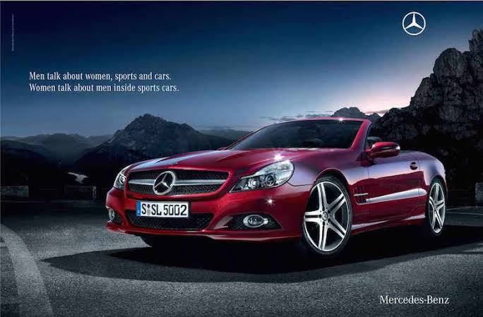

Gambar 3: Foto yang dipakai dalam sebuah iklan menampilkan sisi estetis serta pesan yang jelas kepada khalayak

**Fotografi Penuh (*Full Photography*)**

Dalam sebuah iklan, terdapat dua pendekatan yang dipakai dalam menggunakan teknik fotografi. Pertama adalah menggunakan gaya fotografi penuh (*full photography*) yakni gambar visual iklan produk yang murni menggunakan foto keseluruhan dalam layout-nya (tata letak) tanpa ada banyak manipulasi dalam desain, selain hanya mengatur warna atau terang/gelapnya sebuah foto.

Dalam iklan yang menggunakan *full photography* biasanya ingin menonjolkan produk yang diiklankan. Dengan menunjukkan foto asli dari produk tersebut diharapkan public akan tergiur dan tergambar visualisasinya dalam benaknya. Kekurangannya, biasanya menggunakan pendekatan ini akan memakan biaya, waktu, dan tenaga karena harus menyiapkan sesi khusus untuk pengambilan gambar. Namun dari segi *editing* tidak terlalu memiliki kesulitan dibanding menggunakan ilustrasi/motion graphic.

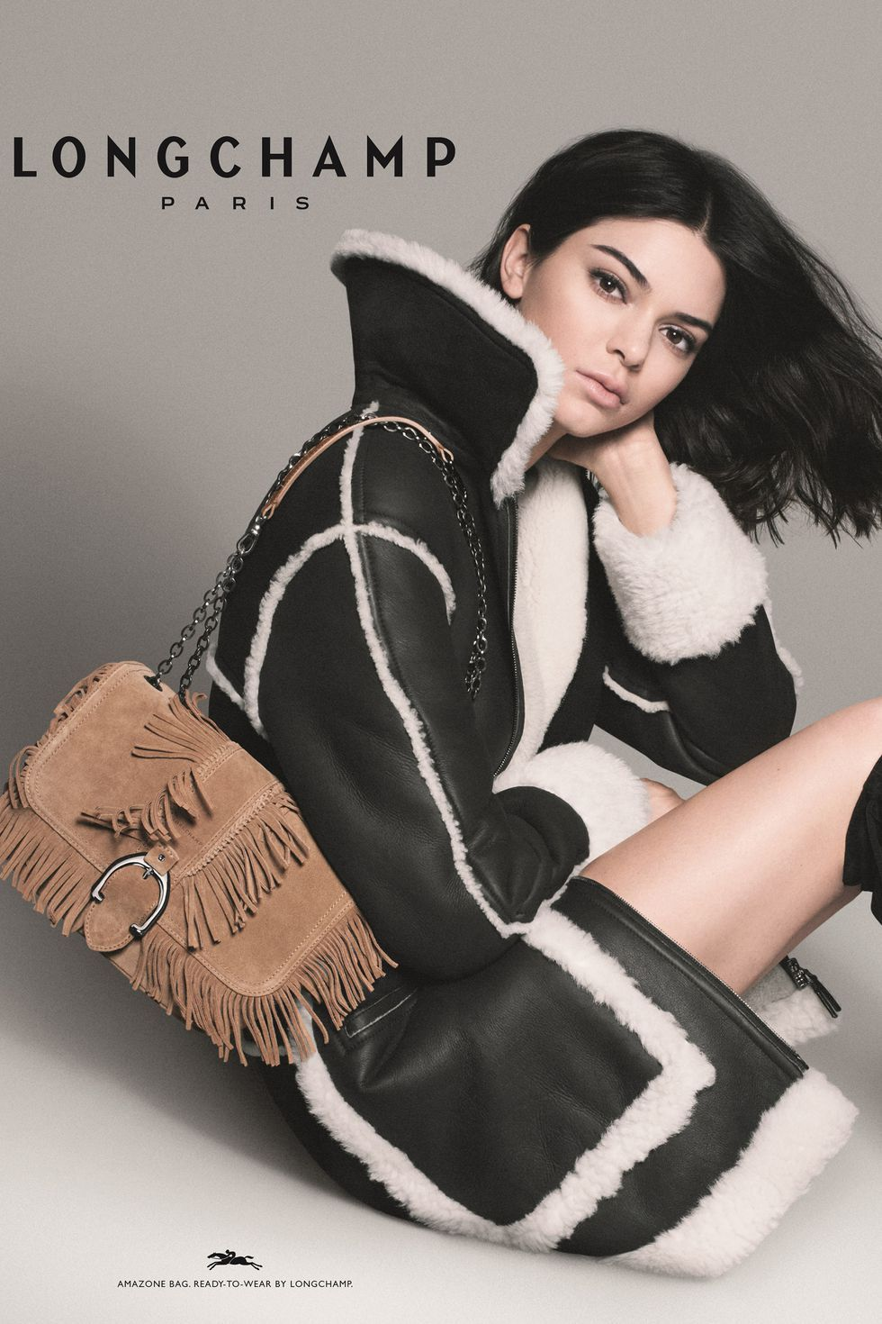

Gambar 4: Contoh iklan yang menggunakan *full photography*

**Fotografi Sebagian (*Half Photography*)**

Pendekatan kedua adalah menggunakan fotografi sebagian (tidak utuh) dalam sebuah gambar visual iklan. Foto yang diambil akan dipadukan dengan teknik ilustrasi atau grafis untuk memanipulasi suatu objek. Biasanya pendekatan ini bertujuan untuk menambah kesan menarik dan tidak monoton serta memberikan identitas lebih banyak dari sisi produk. Selain itu bisa mengisi ruang kosong yang ada dalam sebuah layout.

Misalnya, bisa dilihat pada Gambar 5 iklan Tokopedia yang menggunakan model Isyana Sarasvati. Pengambilan gambar Isyana Sarasvati dilakukan dengan teknik fotografi, menggunakan sesi pengambilan foto khusus di mana Isyana memakai kostum bergaya China warna hijau dan berpose kungfu. Namun, di bagian sebelah kiri diberikan manipulasi tulisan dan warna dasar hijau untuk memberikan penekanan warna *brand* Tokopedia yang berwarna hijau.



Gambar 5: Contoh penggunaan iklan dengan pendekatan fotografi sebagian



**Ilustrasi**

Ilustrasi adalah seni gambar yang dimanfaatkan untuk memberi penjelasan atas suatu maksud atau tujuan secara visual. Ilustrasi menurut definisinya adalah seni gambar yang dimanfaatkan untuk memberi penjelasan atas suatu maksud atau tujuan secara visual. Dalam perkembangannya, ilustrasi secara lebih lanjut ternyata tidak hanya berguna sebagai sarana pendukung cerita, tetapi juga dapat menghiasi ruang kosong. Misalnya dalam majalah, Koran, tabloid, atau lain-lain, ilustrasi bisa berbentuk macam-macam seperti karya seni, sketsa, lukis, grafis, karikatural, hingga karya foto yang dimanipulasikan.

Biasanya ilustrasi bisa berfungsi untuk menghiasi ruang kosong. Ilustrasi dipakai ketika foto tidak mampu memberikan visual sebuah informasi atau tidak mampu menciptakan momen yang diinginkan. Contoh, jika sebuah produk akan membuat sebuah iklan peringatan kebakaran di perumahan, maka akan sulit menggunakan teknik fotografi dengan mengambil momen gambar kebakaran. Tidak mungkin sesi pemotretan harus membakar sebuah rumah terlebih dahulu. Seandainya hendak seperti itu, pasti akan membuat *set up* khusus yang pastinya memakan biaya. Namun jika menggunakan ilustrasi, maka dengan mudah illustrator membuat gambar rumah dengan ilustrasi kebakaran.

Fungsi Ilustrasi:

* Membantu mengkomunikasikan pesan dengan tepat dan cepat
* Mempertegas terjemahan sebuah judul
* Membentuk suatu suasana penuh emosi, seolah-olah nyata
* Sebagai gambaran pesan yang tak terbaca dan bisa menguraikan cerita berupa gambar
* Lebih menarik perhatian karena pembaca akan lebih mudah mengingat gambar daripada kata

**Sejarah Perkembangan Ilustrasi**

Perkembangan ilustrasi dari abad kea bad menarik untuk disimak karena pada awalnya kekuatan seni gambar ilustrasi tidak kalah dengan seni lukis naturalis dan tergolong dalam Fine Art. Bedanya, seni gambar ilustrasi dihasilkan menggunakan pensil atau tinta hitam (tinta cina). Sedangkan seni lukis menggunakan cat minyak maupun cat air.

* Teknik Woodcut

Teknik membuat ilustrasi yang kemudian bagian dari grafis desain tidak dapat dipisahkan dari teknik reproduksi (untuk memperbanyak) yang berkembang waktu itu. Teknik pertama yang dikenal adalah woodcut alias membuat cukilan atau relief pada sebuah papan kayu kemudian dicap pada kertas atau kain.

Karya woodcut ini juga ditemukan di Cina yang jauh lebih tua daripada di Eropa atau Amerika. Sebuah karya yang dibuat pada 868 masehi dari seorang seniman grafis yang tidak diketahui namanya digunakan dalam terjemahan kitab agama Budha ke dalam bahasa Cina lengkap dengan ilustrasi yang diceritakan dalam naskah tersebut.

Seniman-seniman era Woodcut yang terkenal dari periode abad ke-14 di antaranya Albrecht Durer dan Lucas Cranach di Jerman. Sedangkan di Italia ada Francesco Parmigianino dan di Belanda ada Lucas van Leyden. Pada abad ke-19 muncul Paul Gauguin dan Jean Francois Millet hingga E. Munic. Sementara di Amerika ditemukan pada abad ke-18 yang dibuat oleh perusahaan percetakan Cox & Sons pada 1785 yang menggambar ilustrasi Benjamin Franklin.

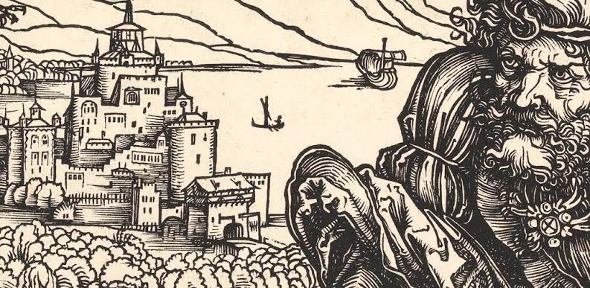

Gambar 6: Teknik Woodcut

* Teknik Woodblock

Teknik woodblock muncul di Jepang pada periode tahun 1630-1867 saat berkuasanya generasi Edo. Karya ilustrasi tersebut dihasilkan oleh seorang seniman Jepang dari sekolah seni Ukiyo-e. Murid-murid dari sekolah tersebut melukiskan gambar kehidupan sehari-hari pada saat itu dengan gaya yang detail, cermat, agung, disertai garis-garis seolah tak putus yang menandakan penguasaan teknik menggambar yang sangat sempurna dan detail.

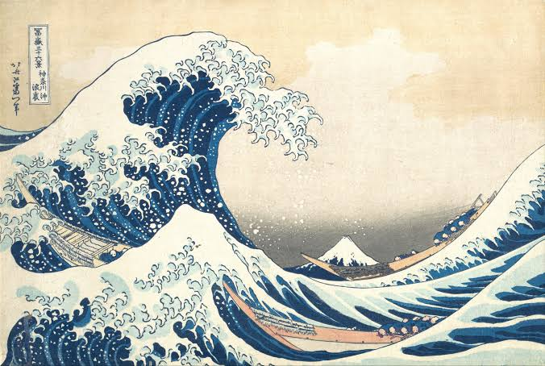

Gambar 7: Teknik Woodblock, salah satu karya yang terkenal adalah “The Breaking Wave off Kanagawa” karya Hokusai.

* Fine Art

Ilustrasi dalam Fine Art ditemukan seorang senima grafis saat melukiskan ilustrasi sebuah cerita dongeng lalu mencoba merepresentasikan suatu keadaan secara natural layaknya orang menggunakan kamera untuk memotret suatu keadaan. Oleh karena itu, ilustrasi dibuat sedemikian detail mendekati keadaan sebenarnya. Karya itu kemudian dikelompokan sebagai Fine Art seperti karya-karya lukis pada zaman itu.

Ketika teknik fotografi belum begitu maju, orang yang hidup pada akhir abad ke-18 lebih suka memanfaatkan goresan pena ilustrasi untuk menggambarkan suatu pemandangan atau suasana. Teknik reproduksi dilakukan dengan Lithografi, yakni proses percetakan di atas batu yang diukir yang kemudian pada perkembangannya menggunakan plat metal. Pada zaman modern, pencetakan dilakukan dengan plat kertas dan proses cetaknya disebut offset.

Gambar 8: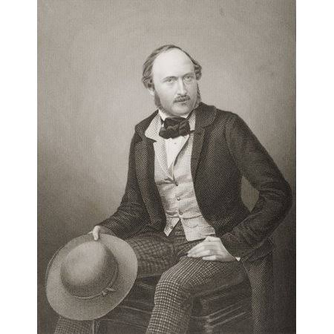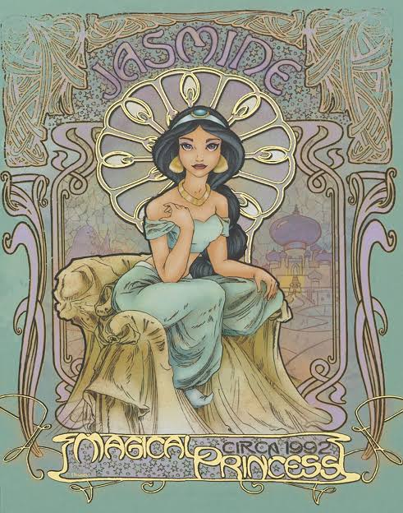 Contoh Ilustrasi Fine Art

* Airbrush

Dunia grafis semakin berkembang hingga muncul teknik Airbrush yang menjadi dominasi teknik fotografi dalam periklanan. Pada tahun 1970-an dan 1980-an, teknik fotografi untuk dicetak dalam ukuran besar belum ditemukan sehingga seniman menggunakan teknik airbursh dalam membuat lukisan/ilustrasi dalam format foto yang realistis untuk berukuran besar. Kelebihan airbrush adalah kemampuannya dalam menggambar foto atau melukis dengan hasil seperti foto

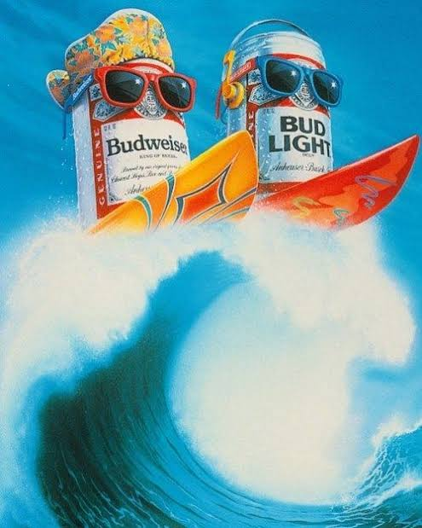

Gambar 9: Contoh teknik airbrush

* Era Modern (*Computer Graphic*)

Memasuki industri 3.0 yakni penggunaan teknologi komputer popular pada abad ke-20, goresan pena, cat air, sampai airbrush kini digantikan oleh program-program gambar berbasis vector seperti CorelDRAW, Illustrator, Canvas, FreeHand, maupun Adobe atau Photoshop.

Salah satu teknik yang banyak digunakan oleh para illustrator adalah pembuatan sketsa di atas kertas menggunakan pensil kemudian dibuat outline bentuknya dengan tinta hitam. Sketsa tersebut kemudian di-scan sehingga menghasilkan *image* bitmap yang diperindah dan dikreasikan menggunakan program komputer.

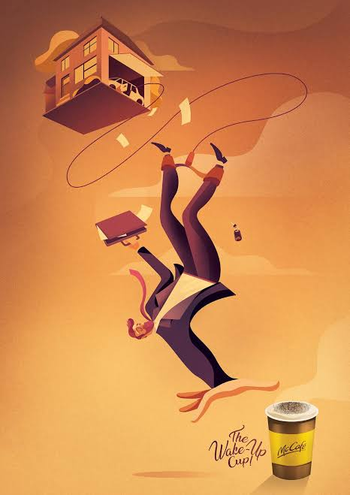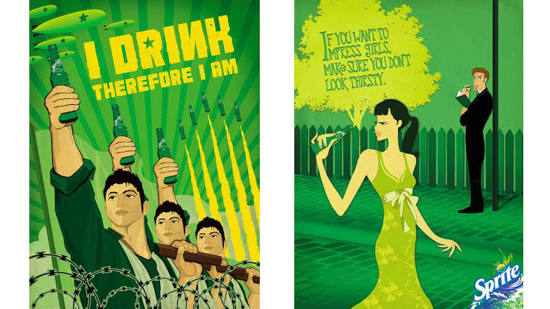

**Gambar 10: Contoh ilustrasi menggunakan komputer**

**Penggunaan Teknik Gabungan Fotografi dan Ilustrasi**

Pada era modern sekarang ini, dunia periklanan sering memakai teknik gabungan antara fotografi dan ilustrasi. Biasanya, foto yang digunakan akan dimanipulasi (di-edit) dengan teknik ilustrasi sesuai dengan pesan yang diinginkan sehingga memberikan pesan yang lebih kuat. Pendekatan gabungan dilakukan karena biasanya foto yang dihasilkan tidak bisa memotret pesan yang diinginkan, sehingga harus dilakukan *editing* lebih jauh menggunakan ilustrasi. Contohnya seperti pada gambar-gambar di bawah ini.

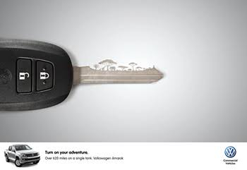

Gambar 11: Contoh perpaduan fotografi dan ilustrasi

Dalam gambar 11 iklan Volkswagen (VW), memberikan pendekatan fotografi berupa objek kunci mobil. Namun, pada ukiran batang kunci dibuat semacam ilustrasi untuk menggambarkan padang safari yang berisi hewan-hewan liar. Pesan dari iklan tersebut adalah dengan mengendarai mobil tersebut, maka pengendara siap berpetualang di alam liar. Hal tersebut dilakukan karena akan sulit sekali membuat kunci khusus dengan ukiran padang liar.

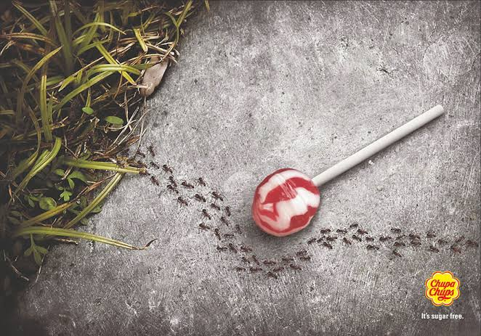

Gambar 12: Contoh lain dari gabungan ilustrasi dan foto

Contoh lain ada pada Gambar 12 yakni iklan Chupa Chups yang menggambarkan segerombolan semut tampak menghindari permen lollipop. Rasanya hampir tidak mungkin kamera mampu merekam momen semut menghindari permen tersebut, tidak mungkin menyuruh atau mengatur semut-semut untuk berperikalu demikian lalu difoto. Hal itu terjadi karena teknik ilustrasi yang digunakan agar pesan “It’s Sugar Free” mampu disampaikan lebih kuat, seolah semut menghindar permen tersebut karena tidak mengandung gula.

**DAFTAR PUSTAKA**

Kusrianto, Adi. 2007. *Pengantar Desain Komunikasi Visual*. Penerbit Andi, Yogyakarta.

Sadat, Andi M. 2009. Brand Belief: Strategi Membangun Merek Berbasis Keyakinan. Salemba Empat

Sari, Christina Ariadne Sekar. 2017. *Teknik Mengelola Produk dan Merek: Konsep dan Aplikasi pada Fast Moving Consumer Goods*. Jakarta. PT Gramedia Pustaka Utama.